A版
卷首语
中学生学会调节情绪的重要性：
中学生在情绪表现上的特点
学会调控情绪
报常识录
B版
中学生自我情绪调节的方法
了解自己的情绪
每期智慧
心理咨询室联系方式

？
A版
简()、
刊号：广元市职业高级中学校 第七期 日期：2015/10/19 编者：李竹丽

卷首语
学会调控情绪


中学生学会调节情绪的重要性：情绪在日常生活当中非常重要，它是表达人的感觉的无声语言。情绪的好坏决定处理事物的结果。在健康的情绪状态下解决问题时，其结果另人满意。相反，在心情郁闷、厌烦、紧张、愤怒的状态下解决问题时，往往出现过激的行为，或出现严重的不良后果。中学生由于年龄的特点，其行为更容易受情绪的控制，在不良情绪状态下会走向违法犯罪的道路。


第一、学会表达自己的情绪。知道好的情绪要与人分享，糟的情绪要与人分担，这有助于我们增加对情绪的敏感度并加深自我认识和把握。
第二、要学着引导过度情绪。及时感觉并学习为情绪找一个恰当而安全的宣泄渠道，例如痛苦时要找人诉说，让情绪及时得到缓解。
第三、不在情绪冲动时决策。因为情绪冲动时人很难做出高质量的决策，当然，情况紧急时只能例外，而且对有的人来说 ，急中还能生智。
第四、遇到问题时先处理情绪，再处理问题。因为情绪缓解或变好了，对问题的思考才能周密。
第五、对自己处理不了的情绪，要懂得寻求心理咨询师的帮助，尽快走出情绪的低谷。
①不稳定性。中学生的情绪特点中，最突出的是不稳定性。上午还兴高采烈的，中午也许会垂头丧气，等到下午又兴奋不已。一天之中，情绪会有很大的变化，情绪表现的反差很大。学习、生活中的一些微小刺激都可能引起情绪上的变化，甚至连自己都不知道为什么，情绪就发生了变化。
②强烈性。中学生的情绪特点不仅变化性强，而且变化的幅度大，呈现一种强烈性。情绪高涨时，就像火山爆发一样，势不可挡；情绪低落时，又像泄了气的皮球，没有一点动力。学习、生活中的微小刺激能够引起强烈的情绪反应，这种反应常有夸大的倾向。
③自控能力差。由于中学生生长发育还不健全，心理正处于一种不安的状态，再加上认识模糊，致使中学生自我控制能力差，在学习、生活中容易成为情绪的俘虏，受到情绪的困扰。这不仅影响自己的精神状态，而且影响人际交往。甚至有些中学生不能摆脱情绪的干扰，凭着一时的冲动，做出一些违纪、违法的事情。多变的情绪，不能使我们专心做事；强烈的情绪反应容易使我们冲动；自控能力不足会给我们带来不良的后果。


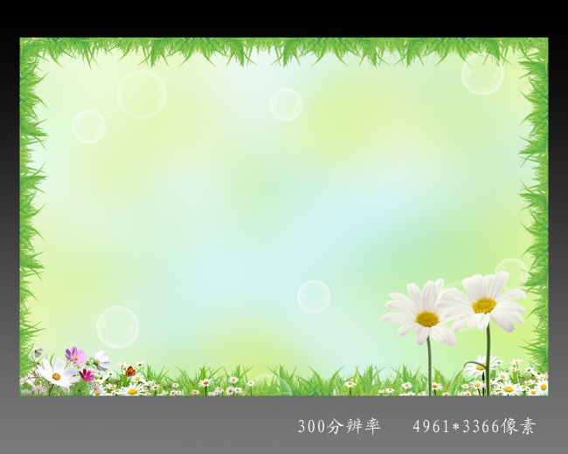
人生的不如意谁也避免不了，但是只要你是一个勇敢的人、一个能善待自己和他人的人、一个对生活充满信心的人、一个宽宏大量的人、一个能在逆境中奋起的人……那么，你的眼前将会是一片灿烂的天空！每天将会有一个美好的心情！
1、注意力转移法：首先要有意识地转移注意焦点。当你遇到挫折感到苦闷、烦恼、情绪处于低潮时，就暂时抛开眼前的麻烦不要再去想引起苦闷、烦恼的事，而注意力转移到较感兴趣的活动和话题中去。
- 合理发泄情绪法：所谓合理发泄情绪，是指在适当的场合，采取适当的方法，排解心中的不良情绪。这有以下几种方式：哭泣。当你遭到突如其来的灾祸，精神受到打击心里不能承受时，可以在适当的场合放声大哭。倾诉。当你心中积满苦闷、烦恼、抑郁等不良情绪无法疏散时，可以向父母、老师、同学、知心朋友尽情倾诉，发发牢骚，吐吐委屈。活动。当你的消极心理使情绪极度低落时，可以多参加活动。
- 自我控制情绪法：自我暗示。采取这种方法，可以抑制不良情绪的产生。自我激励。当运用自我激励，可以给人精神动力。心理换位。就是与他人互换位置角色，即俗话所说的将心比心，站在对方的角度思考、分析问题。升华转化。就是要发掘调动思想中的积极情绪，抵制和克服消极情绪。将痛苦、烦恼和忧愁等消极情绪升华转化为积极有益的行动。

题做完了，怎样才能知道自己的情绪状态呢？

选A得O分 选B得1分
选C得2分 选D得3分

良好情绪 ＜ 9分 ＜ 不良情绪

如果这种不良情绪持续下去将会影响自己的身心的健康。我们应该使用恰当的方法调节自己的情绪。

了解自己的情绪
请在符合自己的选项上面画“√”
①我感到很愉快 A经常 B有时
C较少 D根本没有
②我对一切都是乐观的向前看的 A几乎是 B较少是
C很少是 D几乎没有
③我对原来感兴趣的事现在仍感兴趣 A肯定 B不像从前
C有一点 D几乎没有
④我能看到事物好的一面 A经常 B现在不这样了
C现在很少 D根本没有
⑤我对自己穿着打扮完全失去兴趣 A不是 B不太是这样
C几乎是这样 D是这样
⑥我感到情绪在渐渐变好 A几乎是 B有时是
C很少是 D是这样

广元职高心理咨询中心：
联系方式：
地址：食堂三楼最南边。
QQ：3131188062（心港湾）
邮箱 :3131188062qq.com

刊号：广元市职业高级中学校 第七期 日期：2015/10/19 编者：李竹丽

B版

